Mises à jour et améliorations de Visual Show Director 8.4

**Contenu:**

Rapports de chargement de rack 2

Chargement de rack: comment les repères sont mis en correspondance avec les racks 6

Mises à jour de la fenêtre WAV 10

Déplacer vers la gauche et la droite avec SCROLL 10

Zoom Utiliser SCROLL 10

Copier et déplacer des repères sur le Wav 10

Plusieurs filtres Sélectionné pour Effect Manager. 11

Filtre Création automatique 12

Filtre Rechercher / Remplacer 13

Réglageheure et PFT Format 15

Cross Filtres 15

Créer Tourelles Ventilateurs 16

Auto Group Positions 17

Pyromac Script 18

Adressage Pyromac 18

Fonction macro 20

Programmation DMX pour Pyromac 21

Importation Finale 2D Script 22

Personnaliser Effet Rapports du gestionnaire 24

Gestionnaire des effets de fusion 26

Autres améliorations: 27

Liens de téléchargement: 28

DispositionDisposition 28

PYROMACPYROMAC DMX 28

# Rapports de chargement en rack

1. Dans VSD, ouvrez un projet
2. Ouvrez un script. Cela active les rapports de script.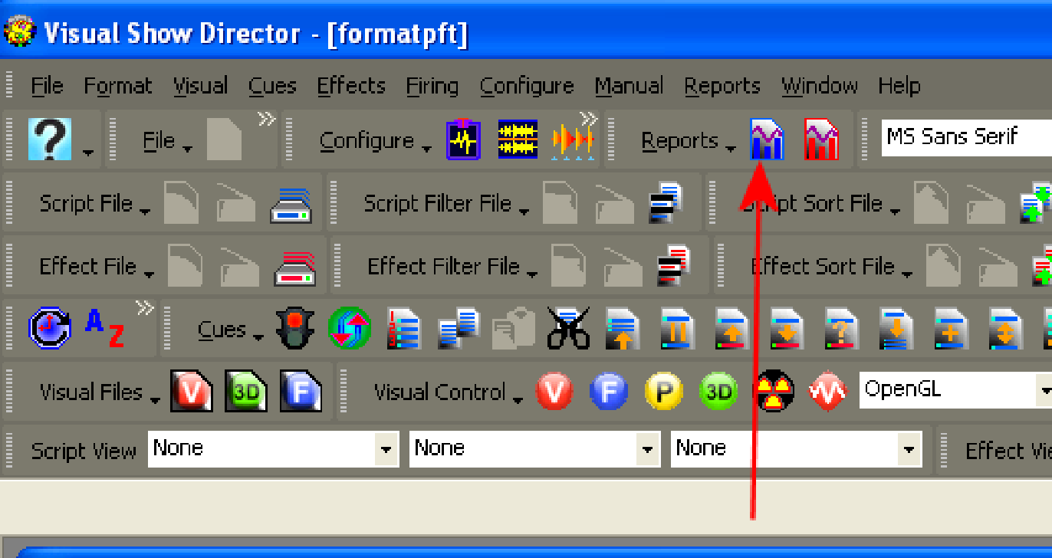
3. Ouvrez les rapports de script et appuyez sur le bouton "Racks".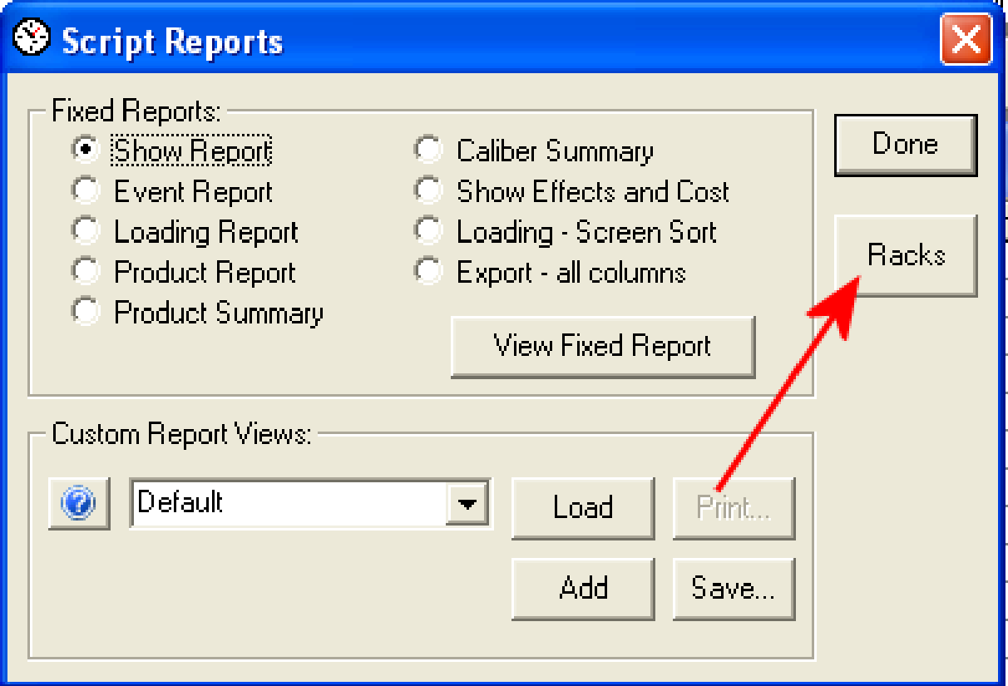
4. Cela prend une copie du script que vous avez ouvert et le copie dans une nouvelle base de données du même nom, mais avec l'extension ".rld". Il s'agit de la base de données RackLoadout. Celui-ci est maintenant ouvert et placé dans une grille triée par position et calibre. Des mots rackables sont appliqués à chaque signal pour déterminer s'il s'agit d'un signal rackable. Ensuite, si une base de données Rack Info est ouverte, elle est appliquée aux cues. La correspondance est établie à l'aide de plusieurs critères répertoriés dans «Rack Loadout: How Cues are matched up to Racks». Si un rack correspondant avec des tubes vides est trouvé, le nom du rack est placé dans la colonne Rack Name du cue. Si aucune correspondance ne peut être trouvée pour un signal rackable, le mot "<<NOMATCH>>" est placé dans le nom du rack et il est surligné en rouge. Si une correspondance est trouvée, mais que toutes les instances de ce rack sont pleines, le nom du rack sera défini, mais aucune instance de rack ne sera définie et il est surligné en jaune. 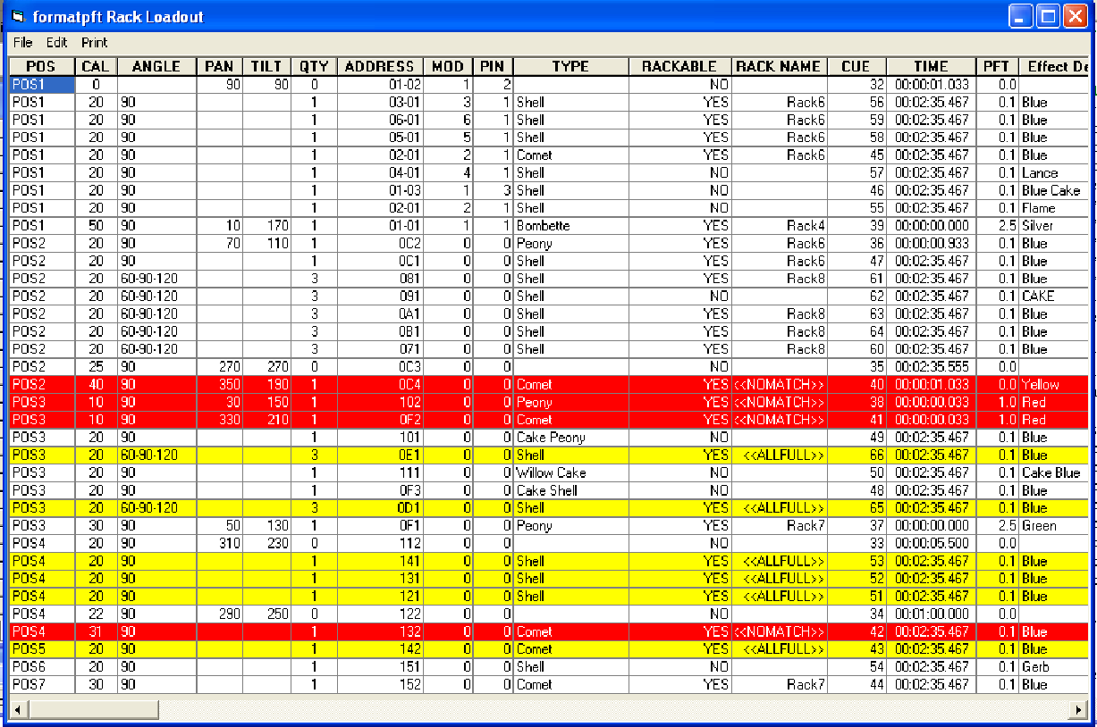
5. Les mots de correspondance rackables peuvent être modifiés à partir des menus en utilisant Édition-> Modifier la correspondance de rack ... 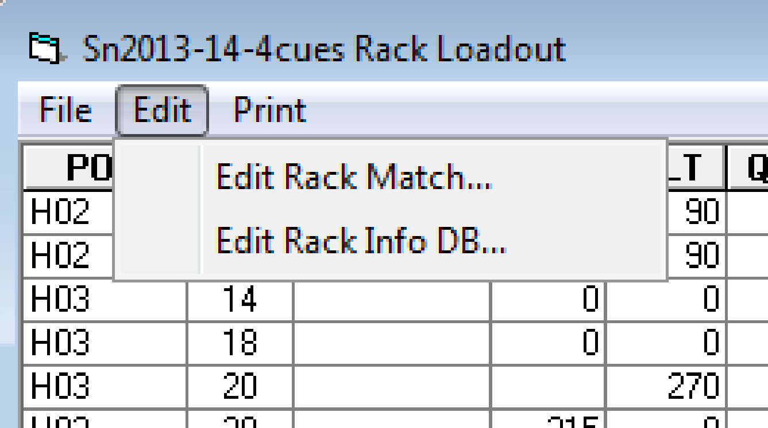
6. Cela fait apparaître la boîte de dialogue Types de correspondance de rack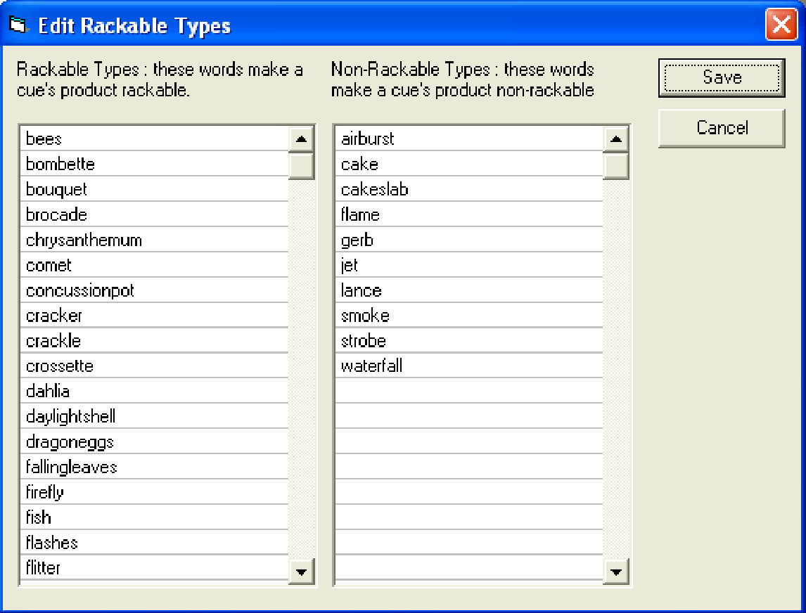
7. Ajouter / Modifier / Supprimer des mots de ces deux listes. Les deux listes sont appliquées comme suit: Les
   * mots des types non rackables sont recherchés dans les colonnes TYPES et Description des effets de chaque cue. Si l'un de ces mots se trouve dans l'une de ces colonnes, le repère est marqué comme NON RACKABLE Les
   * mots des types rackables sont ensuite recherchés dans les colonnes TYPES et Description des effets de chaque repère. Si l'un de ces mots est trouvé, le repère est marqué comme RACKABLE.
8. Cette liste est enregistrée dans le dossier AppData dans un fichier de type .ini et est réutilisée pour chaque projet. Il n'y a qu'un seul ensemble de mots de type rackable.
9. Il est maintenant temps d'ajouter une base de données en rack à notre projet. Pour ce faire, utilisez le menu Edition-> Modifier les informations de rack DB ...
10. Cela ouvre la boîte de dialogue Modifier les informations de rack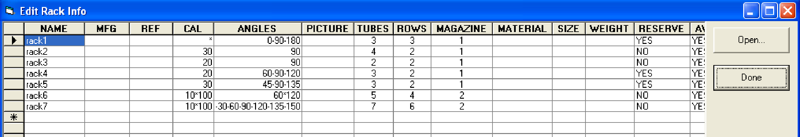
11. Au début, il sera vide et vous devrez entrer les informations pour chacun des types de rack que vous avez.
    * Le NOM doit être unique et est utilisé pour identifier chaque type de rack dont vous disposez.
    * MFG et REF sont des champs ouverts.
    * La CAL doit être un numéro de calibre unique, une liste de calibres ou une plage de calibres. Si ce rack peut accepter une liste spécifique de calibres, ils sont répertoriés séparés par un «-». Par exemple, si cela peut prendre spécifiquement des tubes de calibre 10, 20 et 30, nous mettons "10-20-30". Si le rack peut prendre n'importe quel calibre dans une plage, le calibre de début et de fin sont séparés par un «*». Donc pour une plage entre 10 et 30 nous mettons "10 * 30".
    * ANGLES doit être un numéro d'angle unique, une liste d'angles ou une plage d'angles. S'il s'agit d'un rack de type ventilateur ou incliné avec une liste d'angles spécifiques, les angles doivent être séparés par un «-». S'il s'agit d'un rack dans lequel n'importe quel angle peut être placé dans une plage, les valeurs de début et de fin sont séparées par un «*».
    * L'IMAGE est un champ ouvert et doit être utilisée pour faire un petit pictogramme qui représente les angles dans le rack.
    * TUBES est le nombre de tubes dans chaque rangée du rack. Si ANGLES spécifie une liste, la valeur TUBES doit correspondre à cette liste. Par exemple, "30-45-90" devrait avoir 3 TUBES. Si les ANGLES sont une valeur unique ou une plage de valeurs, TUBES nous indique le nombre de TUBES dans chaque ROW.
    * ROW est le nombre de rangées de tubes. TUBES x ROWS = nombre total de produits pouvant être placés dans ce rack.
    * MAGAZINE est le nombre de rack de ce type que vous avez dans votre inventaire. Ainsi, un NOM DE RACK donné peut avoir un nombre MAGAZINE d'instances à placer dans des positions.
    * MATERIAL, SIZE et WEIGHT sont des champs ouverts que vous pouvez utiliser pour stocker les données pertinentes dans ce rack.
    * La colonne RESERVE indique que le type ou le rack est réservé à la correspondance exacte de noms uniquement à l'aide de la colonne ANGLES. Voir l'annexe A pour savoir comment l'appariement est appliqué.
    * La colonne DISPONIBLE est une valeur OUI ou NON indiquant si ce type de rack est disponible pour une utilisation par ce spectacle. L'idée ici est que vous pouvez exclure des types complets d'inventaire pour un spectacle sans avoir à modifier la valeur MAGAZINE à zéro.

Appuyez sur le bouton TERMINÉ pour enregistrer votre base de données. Le bouton Ouvrir vous permet d'ouvrir une autre base de données d'inventaire Rack. De cette façon, vous pouvez avoir plusieurs bases de données indépendantes, mais vous ne pouvez en utiliser qu'une à la fois.

1. Votre grille peut être imprimée (comme n'importe laquelle des grilles de VSD) en utilisant le menu Imprimer-> Impression du rack d'impression. 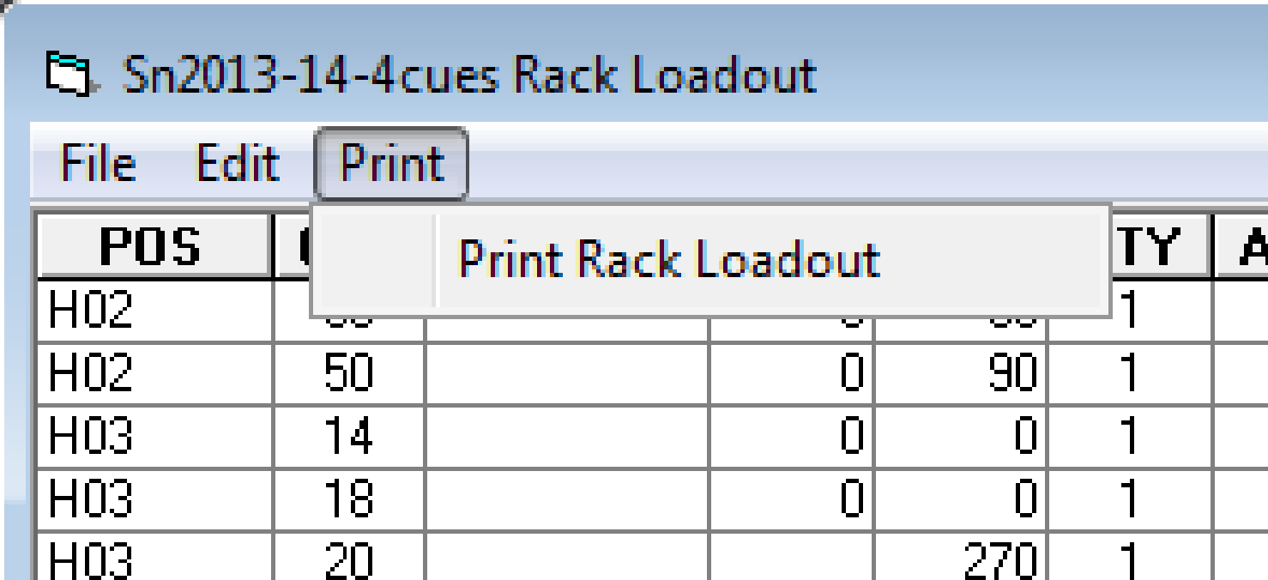
2. Maintenant que vous avez tous vos repères et vos correspondances en rack, il est temps d'exporter cela dans un rapport de chargement en rack. Pour ce faire, utilisez le menu Fichier-> Exporter le chargement du rack (.xls). 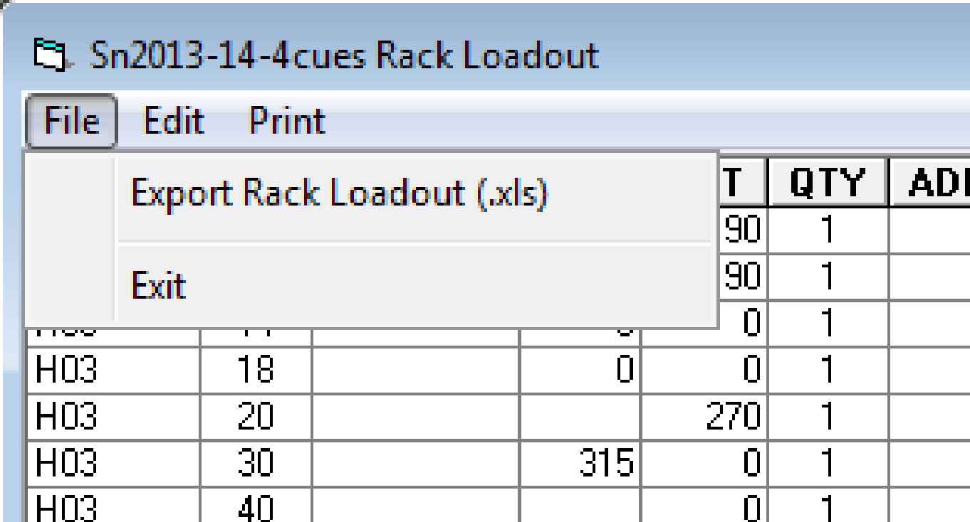
3. Cela générera un fichier .xls qui a été trié par POS, CAL et RACK NAME et qui calcule la quantité de chaque cue de ce type. Notez que si vous avez un rack avec plusieurs instances dans MAGAZINE, la colonne INST aura l'instance dans laquelle cette cue se trouve.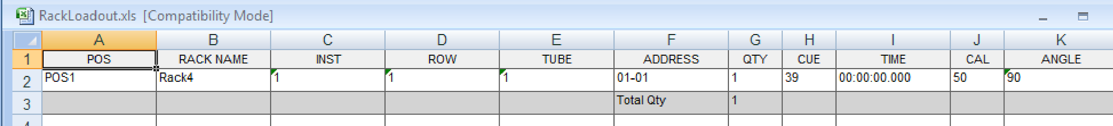
4. Toute instance de rack donnée ne peut être que dans un POS donc dans cet exemple pour POS1, c'est une cue dans un tube et que c'est tout ce qui sera mis dans ce rack. Vous trouverez ci-dessous un exemple plus complet pour POS2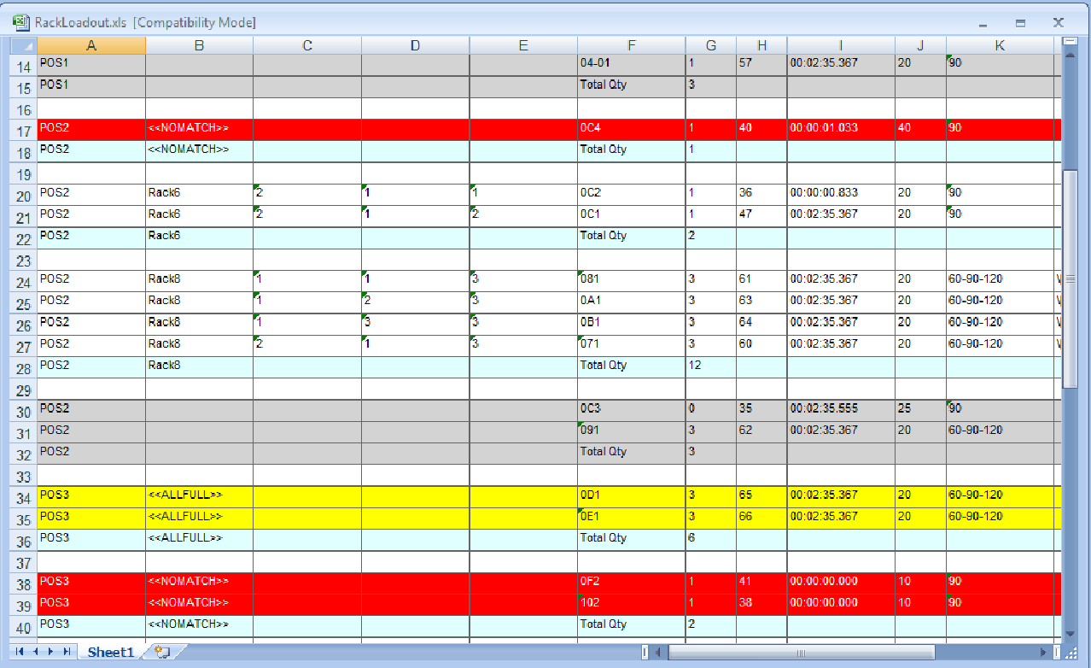
5. Blanc sont des repères rackables qui sont dans un rack
6. Gris sont des repères non rackables
7. Jaune sont des repères rackables pour lesquels un rack correspondant a été trouvé, mais il n'y avait pas de tubes vides disponibles.
8. Le rouge est un signal rackable pour lequel aucun rack correspondant n'a pu être trouvé.
9. La quantité totale est «à quel point ce rack est-il plein». Nous indiquons visuellement à quel point il est plein par couleur du rouge (0% plein) au vert (100% plein). Cela permet de voir rapidement dans quelle mesure les racks ont été utilisés de manière optimale.

## Rack Loadout: comment les mémoires sont mises en correspondance avec les racks Unepouvant être montée en

fois qu'une mémoire a été déterminée commerack, une série de règles de correspondance sont appliquées pour essayer de placer cette mémoire dans un rack. Comme mentionné précédemment, pour qu'un signal soit rackable, il doit avoir une valeur POS, il doit avoir une valeur CAL et il doit avoir une valeur correcte en ANGLE ou TILT.

Les restrictions pour les valeurs de repère ANGLE ou TILT sont les suivantes:

1. Si ANGLE n'est pas vide, il est utilisé. Sinon, la valeur de TILT est utilisée.
2. La valeur de ANGLE peut spécifier un nom de rack et ce sera la priorité lors du placement de ce cue. Cependant, si toutes les instances du rack spécifiées sont pleines, des règles régulières de correspondance de rack sont appliquées.
3. La valeur de ANGLE (ou TILT) peut être un angle unique tel que "90".
4. La valeur de ANGLE (ou TILT) peut être séparée par des tirets. comme "45-90-135" pour un ventilateur. Pour que ce signal soit placé dans un rack, ce rack doit avoir une rangée avec au moins 45-90-135 angles basés sur une correspondance exacte ou une utilisation générique.
5. Dans tous les cas, la colonne QTÉ doit refléter avec précision la quantité de produit (et donc le nombre de tubes) requis. Par exemple, dans le ventilateur ci-dessus, la quantité serait alors de 3.

Lorsque la correspondance de rack démarre, nous trions le script par valeur POS. Cela regroupe les signaux par le point de vente où ils se trouvent. Nous prenons ensuite chaque signal à cette position et essayons de trouver un rack correspondant. Si une correspondance est trouvée et que le rack est vide, il est affecté à ce point de vente. Un rack ne peut être que dans un seul point de vente, donc si un autre point de vente a également besoin de ce type de rack, il aura besoin d'une nouvelle instance de ce rack. La valeur du Rack Info DB MAGAZINE nous indique combien d'instances de ce rack nous devons répartir entre les différentes positions.

Les valeurs des cue CAL et ANGLE (ou TILT) sont examinées pendant ce processus de correspondance. Nous essayons plusieurs fois de trouver la meilleure correspondance entre la queue et les racks. Pour chacune des comparaisons «les mieux adaptées», nous examinons chaque rack de notre inventaire. Les racks sont ignorés pour plusieurs raisons comme s'il a été rendu indisponible, c'est RESERVE, il est déjà dans un POS qui n'est pas le nôtre ou ils sont déjà pleins. Nous commençons par les critères de correspondance les plus stricts et continuons à assouplir les critères jusqu'à ce que nous ayons une correspondance ou que nous ne trouvions aucun rack en stock qui fera l'affaire. Si nous trouvons au moins un rack en stock qui aurait fonctionné, mais qui n'était pas disponible pour nous, nous marquons ce signal avec ce nom de rack, mais laissons l'instance vide. De cette façon, vous savez ce que nous avons ressenti comme la meilleure correspondance, vous pouvez donc ajouter à la valeur Rack Info DB MAGAZINE. Si nous n'avons pas pu trouver de racks correspondant à notre CAL et ANGLE de repère, nous marquons ce repère avec le nom de <<NOMATCH>> rack.

L'ordre des critères de correspondance est le suivant:

1. La colonne ANGLE du repère contient un RackName. Si nous avons un rack dont le nom correspond exactement au nom de la colonne ANGLE, nous l'utilisons simplement s'il est disponible et non plein. Si nous ne pouvons pas trouver le nom ou si toutes les instances de ce rack ne sont pas disponibles, nous continuons. Le Rack Info DB a une colonne appelée RESERVE qui, si elle est définie sur YES, réserve ce type de rack uniquement aux correspondances de nom exactes. Si la RÉSERVE est définie sur NON, elle sera également utilisée par la correspondance CAL / ANGLE.
2. Nous recherchons une correspondance exacte des valeurs CAL et ANGLE avec les valeurs CAL et ANGLES du rack. Ainsi, par exemple, CAL était "30" et ANGLE était "90", nous devons trouver un rack qui a CAL et ANGLES de "30" et "90" respectivement. Si la CAL est "20" et l'ANGLE est "15-30-45", nous devons avoir un rack avec la CAL de "30" et les ANGLES exacts de "15-30-45". Si aucune correspondance exacte n'est trouvée, nous continuons.
3. Nous recherchons une correspondance générique de CAL et une correspondance exacte d'ANGLE. Ce serait un rack dont la valeur CAL est une liste (comme "20-40-60") ou une plage (comme "20 * 60"). Si notre CAL correspond à l'une des valeurs de la liste ou se situe dans la plage spécifiée, nous vérifions ANGLE pour une correspondance exacte. Si aucune correspondance n'est trouvée, nous continuons.
4. Nous recherchons une correspondance exacte de CAL et une correspondance générique d'ANGLE. Ce serait un rack dont la valeur CAL est exactement une correspondance, mais la valeur ANGLE trouve une correspondance générique. Ainsi, par exemple, si le calage avec un CAL de "20" et un ANGLE de "45" si nous trouvons un rack avec CAL de "20" et ANGLES de "30-45-90", il correspondra car il y a un "45 "tache dans la rangée d'angles. Nous associerions également sur un rack avec une CAL de "20" et des ANGLES de "10 * 80" car 45 se situe dans la plage de 10 à 80 degrés. Si aucune correspondance n'est trouvée, nous continuons.
5. Enfin, nous recherchons une correspondance générique de CAL et une correspondance générique d'ANGLES. Ceci est aussi ouvert que possible pour une allumette.

Une fois qu'un rack correspondant est trouvé, nous vérifions s'il y a suffisamment de tubes disponibles dans ce rack en fonction de la valeur de la quantité de repères. S'il y en a, nous utilisons ce rack. Sinon, nous continuons soit à trouver une autre instance de ce rack, soit à rechercher un autre type de rack correspondant.

Jetons un coup d'œil à un script très simple et à une base de données d'informations sur le rack limitée et voyons comment la correspondance fonctionnerait.

Notre Rack Info DB:



Notre script sous la forme Rack Loadout:

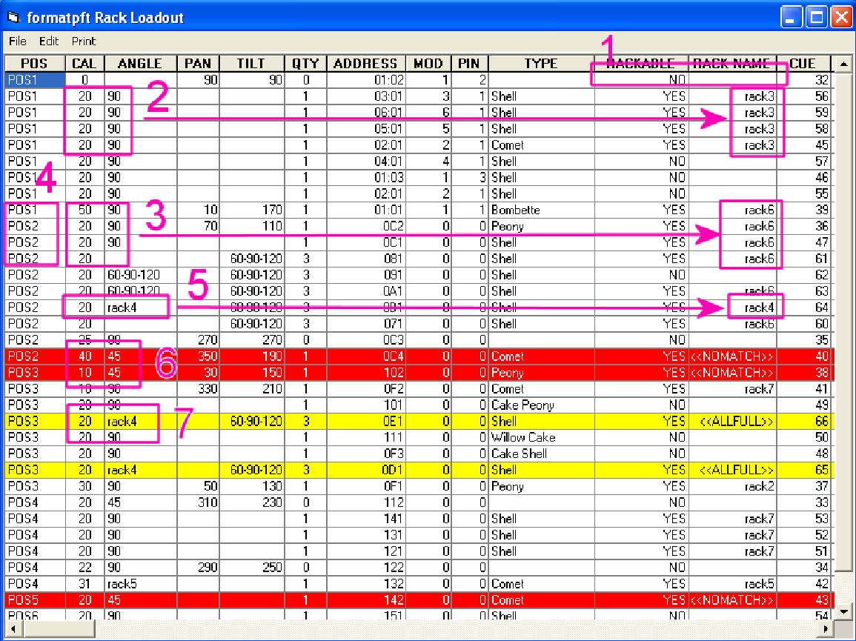

1. Ce signal n'est pas RACKABLE (basé sur nos listes de mots Rack Match), donc aucun rack n'a été attribué.
2. Ici, la CAL est "20" et l'ANGLE est "90" et c'est une correspondance exacte du rack nommé "rack3"
3. Ici, nous avons CAL de "50" et "20" avec un mélange d'ANGLES de "90" et "60-90-120" (de TILT). Le premier signal de cet ensemble est allé à "rack6" en raison du caractère générique pour CAL. Ensuite, le signal suivant passe à "rack6" plutôt qu'à la correspondance exacte dans "rack3" car nous avons changé de point de vente et nous n'avions qu'un "rack3" (maintenant dans POS1). La prochaine meilleure correspondance qui a une instance disponible est "rack6". Nous avons également associé une CAL de "20" et un ANGLE de 60-90-120 au caractère générique dans les CAL et ANGLES de "rack6".
4. Lorsque nous changeons de point de vente, nous devons laisser les racks qui y sont affectés, même s'il y avait des places disponibles.
5. Le nom de rack "rack4" donnait pour ce signal et c'est le rack donné (voir # 7)
6. Ces signaux sont rackables, mais en raison de l'angle "45", nous ne pouvons pas les mettre dans un rack. Notez que notre Rack Info DB n'inclut pas de racks avec un ANGLES de 45 ou une liste ou une plage comprenant 45.
7. Ici, nous avons essayé d'assigner ce cue à "rack4", mais nous n'avons aucune instance disponible de "rack4" "à mettre dans ce POS.

Donc, en regardant notre base de données d'informations sur le rack et le script de chargement de rack, nous pouvons voir comment les règles de correspondance sont appliquées.

# Mises à jour de la fenêtre WAV

## Déplacer vers la gauche et la droite en utilisant SCROLL

Avec la fenêtre WAV sélectionnée, faites défiler la molette de la souris pour faire défiler l'affichage des vagues vers la gauche ou la droite.

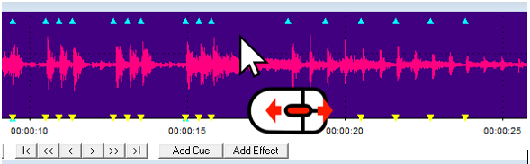

## Zoom à l'aide du DÉFILEMENT

Avec la fenêtre WAV sélectionnée, Maj + molette de la souris pour effectuer un zoom avant ou arrière à partir du repère sélectionné.

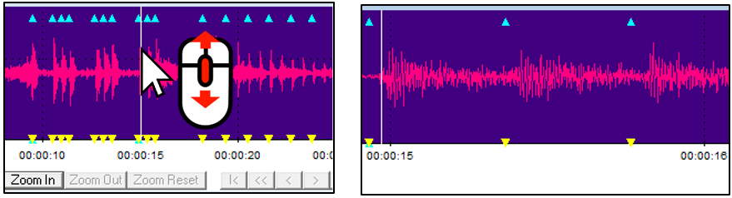

## Copie et déplacement de repères sur le Wav

Ce nouvel outil vous permet de déplacer et de copier des repères dans la ligne audio de manière très rapide.

1. Sélectionnez les repères que vous souhaitez déplacer ou copier. Vous pouvez sélectionner plusieurs repères en cliquant sur le premier et le dernier repère avec la touche MAJ.
2. CTRL + Cliquez sur la ligne audio où vous souhaitez déplacer ou copier les Cues
3. Sélectionnez si vous souhaitez déplacer ou copier les Cues

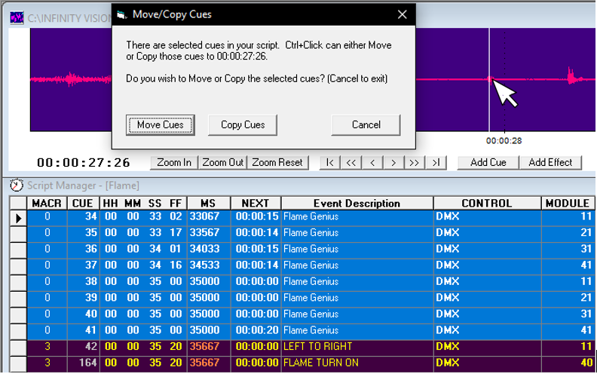

# Plusieurs filtres sélectionnés pour la gestion des effetsr.

Cet outil vous permet de sélectionner plusieurs filtres EFFECT FILTER MANAGER et de les appliquer à notre EFFECT MANAGER.

1. Sélectionnez les filtres que vous souhaitez appliquer, vous pouvez ajouter plusieurs filtres de 2 manières.
   1. Sélection continue: cliquez sur la ligne du premier filtre après avoir appuyé sur MAJ cliquez sur la dernière ligne du filtre appliqué.

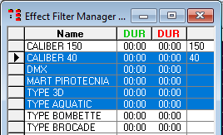

* 1. Sélection non continue: Sélectionnez les filtresvous souhaitez appliquer en maintenant la touche CTRL

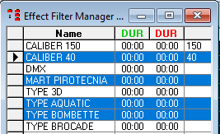

1. Appliquerfiltres en cliquantdroite sur le gestionnaire effet de filtre

Exemple:

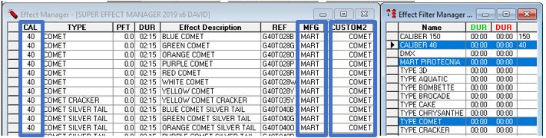

# Filtre automatique Creation

Après avoir effectué un filtre avec plusieurs sélections (Voir *plusieurs filtres de sélection en vigueur*Manager), nous pouvons créer un nouveau filtre contenant tous les filtres sélectionnés.

1. Nous effectuons le filtre avec plusieurs sélections (voir *Filtres de sélection multiples Filter Effect Manager*)
2. Nous double-cliquons sur la dernière ligne du EFFECT FILTER MANAGER
3. Un message apparaîtra si nous voulons créer un nouveau filtre basé sur le précédemment sélectionné, nous cliquons sur Oui
4. Le filtre est créé avec le nom Quickfilter
5. Renommer le filtre.

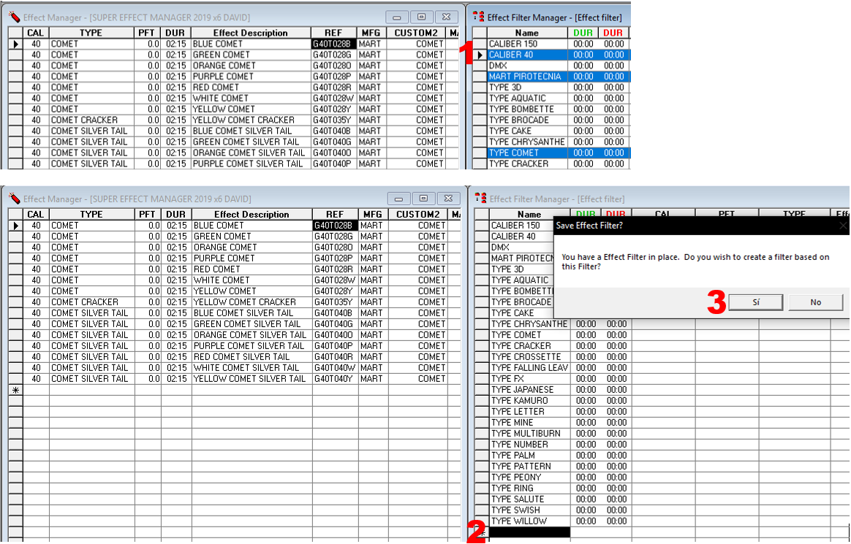

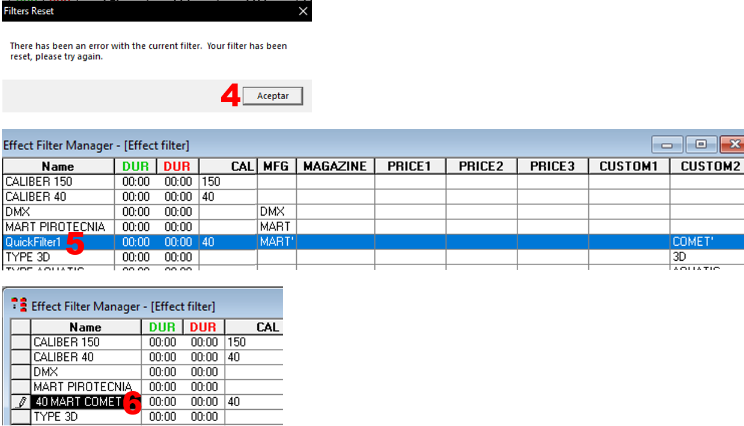

# Filtre Recherche / Replace

Cette fonction vous permet de filtrer les résultats des recherches du « Rechercher / Remplacer » outil

1. Cliquez où vous voulez rechercher et filtrer
2. Cliquez sur l'icône Rechercher / Remplaceroutil ouappuyant sur SHIFT + F3
3. la fenêtre principale apparaît
4. Entrez ce vous souhaitez effectuer une recherche
5. Cliquez sur Rechercher
6. Cliquez sur Filtrer pour filtrer par la cellule notretrouvé

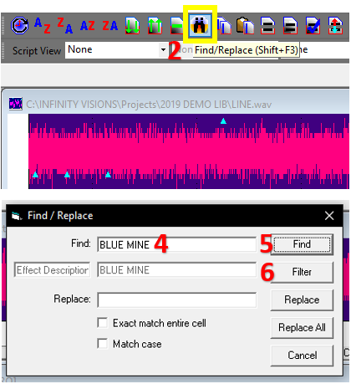

# paramètreHEURE et format PFT

Vous pouvez sélectionner le format des colonnes HEURE et PFT. REMARQUE: la colonne TIME est généralement masquée et vous devrez peut-être la masquer pour voir le changement.

1. Cliquez sur le script et appuyez sur F11
2. Sélectionner les formats d'heure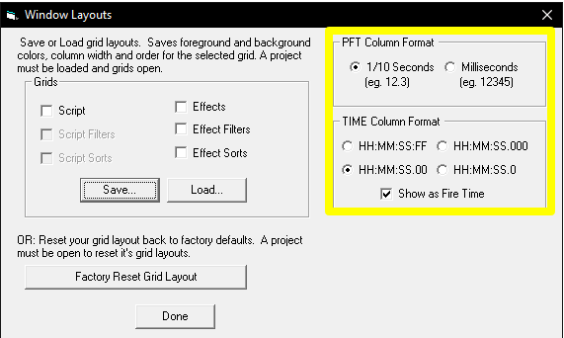

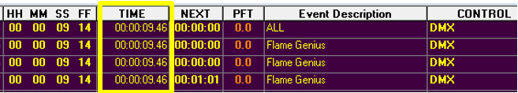

# 

# Filtres croisés

Cette option peut définir des filtres dans le gestionnaire de scripts par le gestionnaire d'effets ou dans le gestionnaire d'effets depuis le gestionnaire de scripts.

1. Dans Script Manager ou Effect Manager, cliquez sur une cellule dans une colonne commune aux deux.
2. Appuyez sur le bouton «Filtre croisé» 
3. Dans l'exemple ci-dessous, la valeur REF dans le gestionnaire d'effets est utilisée pour créer un filtre dans le gestionnaire de scripts

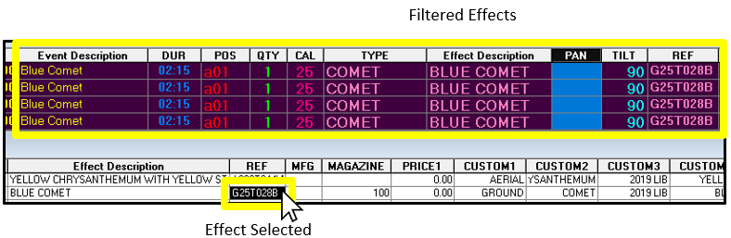

# 

# Créer des ventilateurs PAN & TILT

Cet outil vous permet de créer des ventilateurs automatiques dans Pan et Tilt.

1. Sélectionnez les signauxvous voulez ajouter ventilateur
2. Cliquez sur le menu Cues
3. Sélectionnez l'outil ventilateur
4. Définit les valeurs de début etfin
5. Cliquez sur Créer Fan

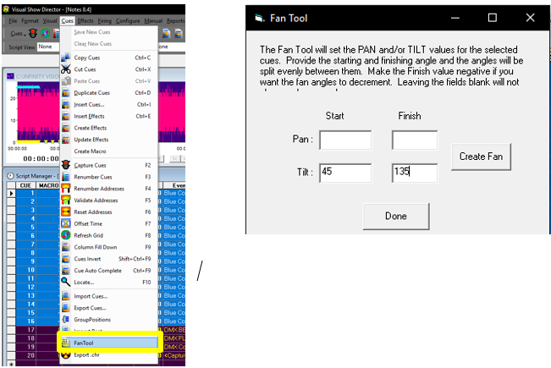

# Auto Group Positions

PROGRAMMÉ POSITIONS peuvent être ajoutés à un groupe commun. Cela facilite le filtrage ou le tri une fois que vous avez plusieurs positions dans votre émission.

1. Une fois votre spectacle chargé, affichez la boîte de dialogue Cues> Group Positions
2. Créez un nouveau nom de groupe ou entrez un nom de groupe existant pour ajouter des positions supplémentaires.
3. Sélectionnez dans la liste des positions les POSITIONS que vous souhaitez ajouter au groupe
4. Appuyez sur Apply et sur toutes les cues avec le poste sélectionné verra la colonne GROUPE mise à jour avec le nouveau nom de groupe. Vous pouvez supprimer les noms de la colonne GROUPE à tout moment et réexécuter pour réattribuer les noms.

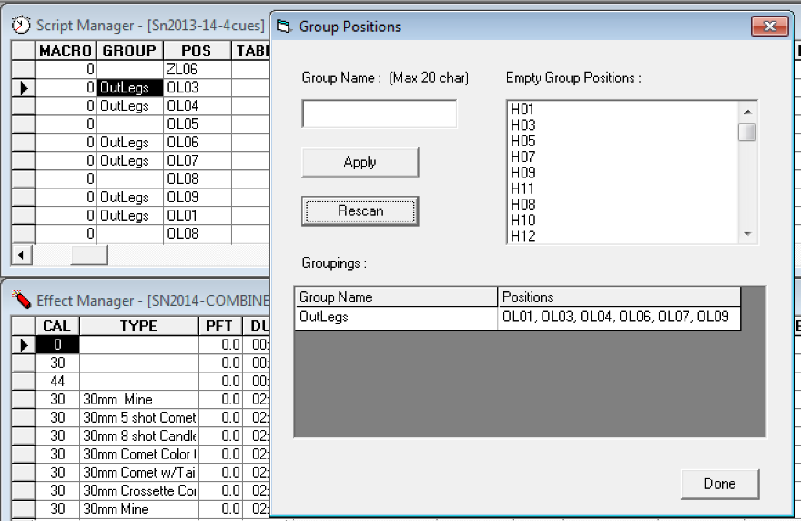

# Pyromac Script

## Addressing Pyromac

Pyromac système a été ajouté pour exporter à la fois en mode automatique et macro, y compris les commandes DMX.

1. Téléchargez le "*PYROMAC Layout*"
   1. Cliquez sur le script et appuyez sur F11
   2. Sélectionnez Script option dans la section Grids
   3. Cliquez sur Load
   4. Sélectionnez le Layout "PYROMAC"
   5. Cliquez sur Done

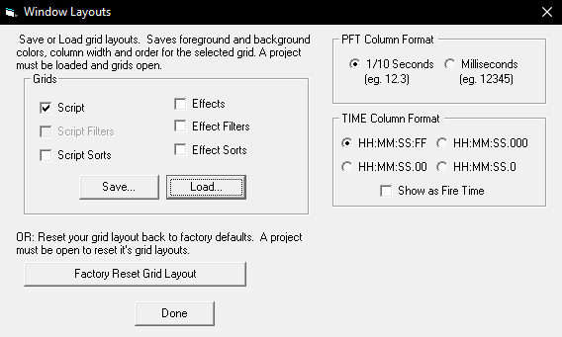

1. Adresse le show
   1. Appuyez sur F4 pour l'adresse
   2. Définissez les paramètres pour MOD et PIN comme indiqué
   3. Cliquez sur Renuméroter

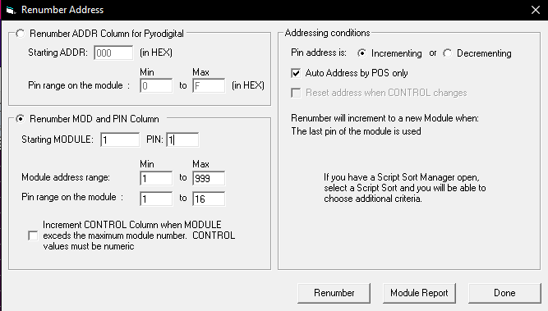

1. Appuyez sur F8 pour mettre à jour le script avant d'exporter
2. Afficher les exportations pour le système de prise de vue Pyromac
   1. Cliquez sur le menu Fichier> Fichier de script> Exporter ...
   2. Attribuez un nom à votre script
   3. Type sélectionné: Fichier de script Pyromac (* .txt)
   4. Cliquez sur Enregistrer
   5. Vous serez invité sur quel type d'émission vous avez: Pyromusical ou Macros.

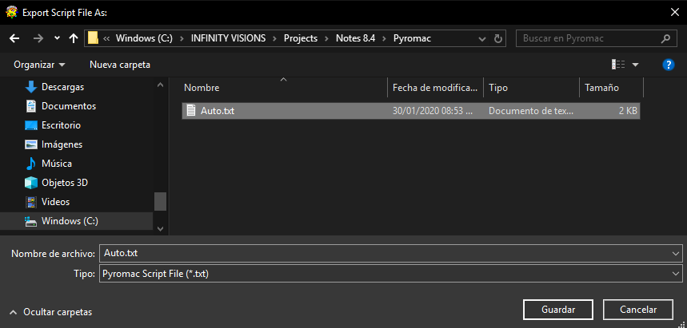

## Fonction Macrofonction

LaMACRO est utile pour planifier différentes séquences semi-automatiques où la première prise de vue est une séquence manuelle et continue de prises de vue.

Pour ajouter des macros

1. Mise en page pour Pyromac chargé (voir Adressage Pyromac - Étape 1)
2. La colonne Macro regroupe les séquences avec le même numéro

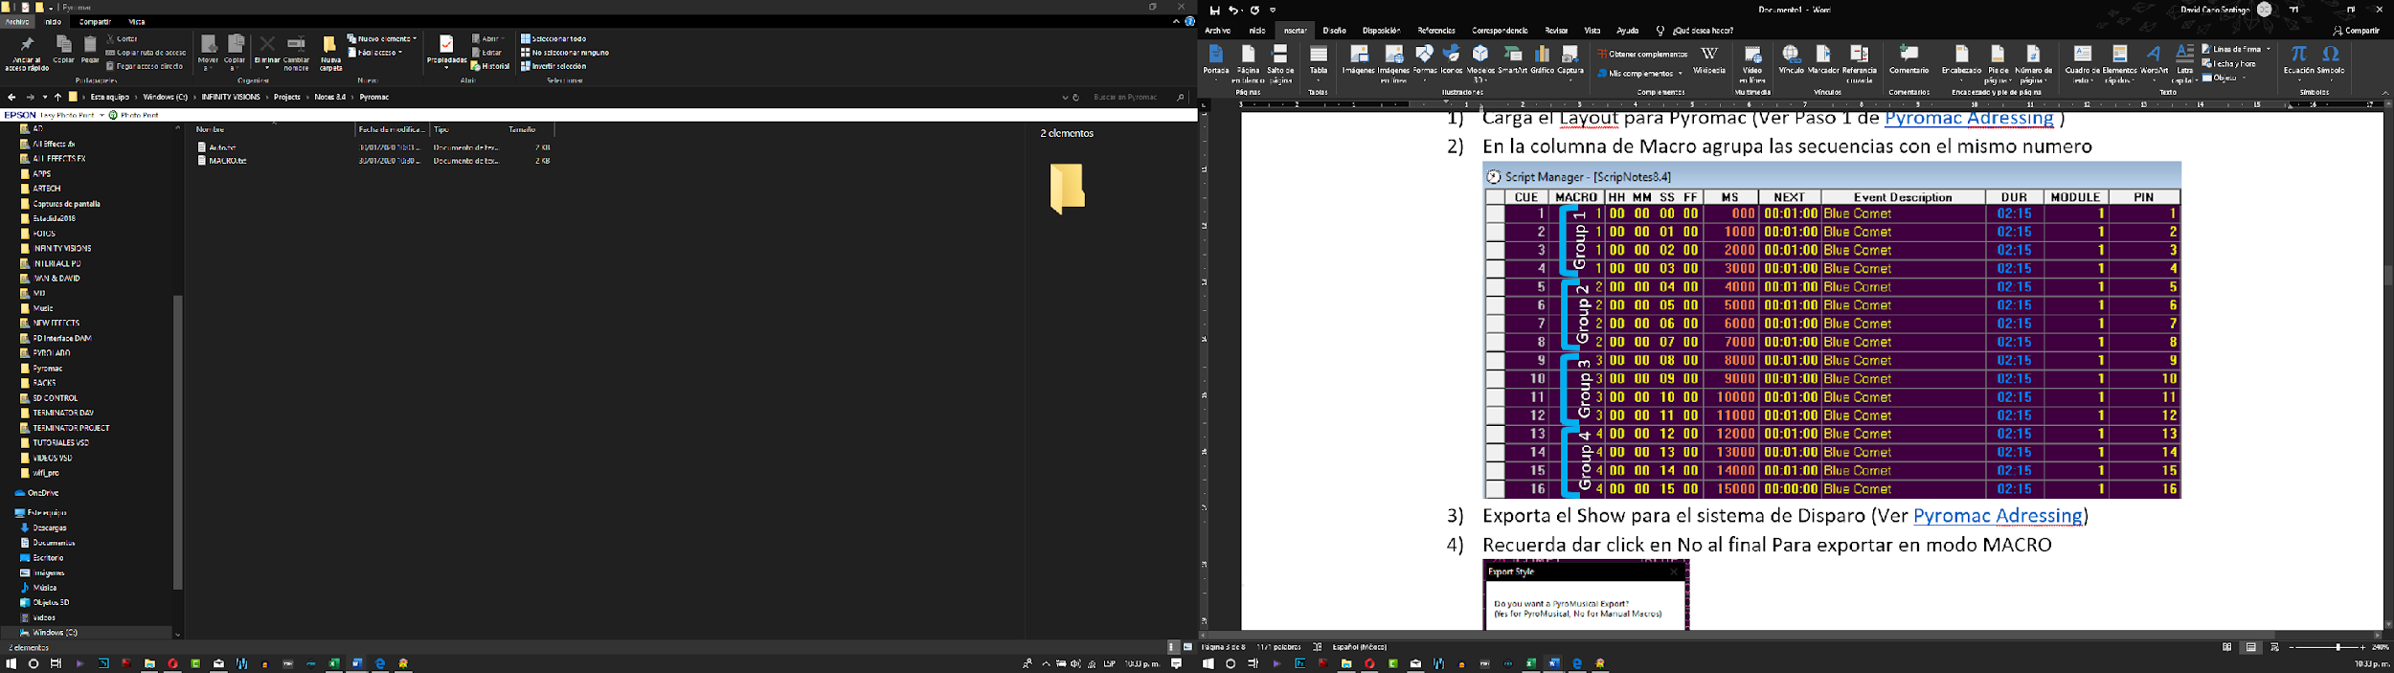

1. Exporter le spectacle vers le système de tir (voir Adressage Pyromac - Étape 4)
2. N'oubliez pas de cliquer sur Non pour exporter en tant que macros manuelles

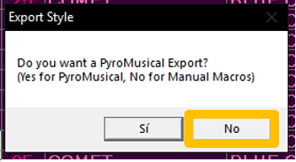

## Programmation DMX pour Pyromac

Programmez n'importe quel appareil DMX et exportez vers votre système de cuisson Pyromac

1. Disposition de charge "PYROMAC DMX" (Voir étape 1 Adressage Pyromac)
2. Nous utiliserons les colonnes CUSTOM1 à CUSTOM8. Vous pouvez y ajouter les valeurs des canaux, regardez les exemples suivants:

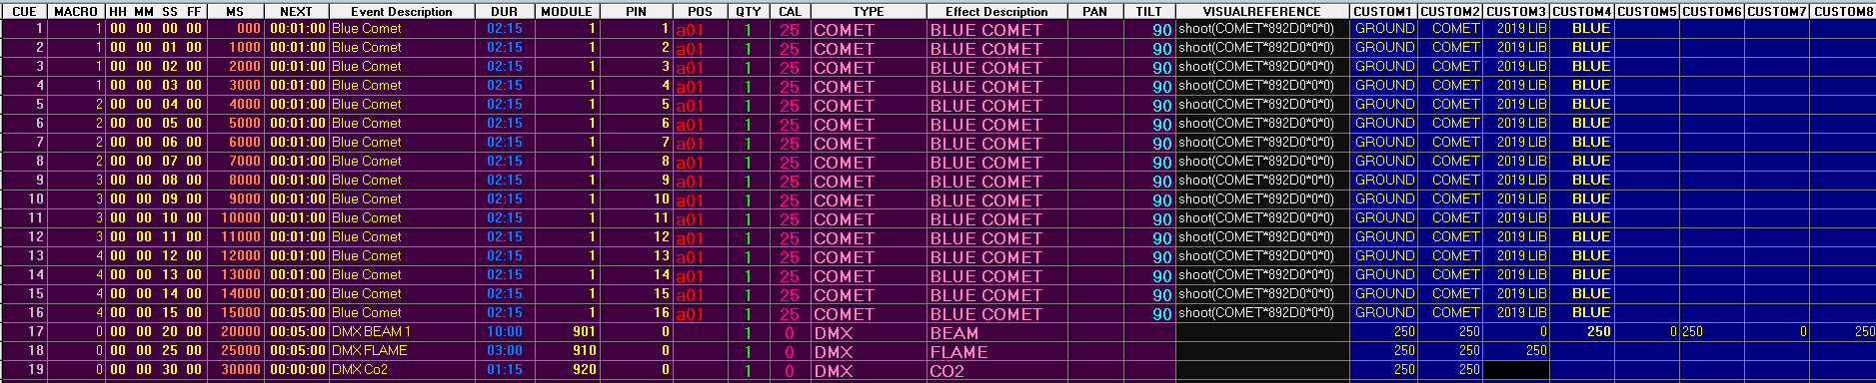  

La programmation d'un appareil DMX nécessite les colonnes suivantes:

**Description de l'événement:** nom de l'appareil

**DUR:** durée de l'effet.

**MODULE: Le** canal DMX Device doit commencer par le numéro 900.

**PIN** ou **CUSTOM Les** Colonnes

signaux DMX utilisent la colonne PIN OU les colonnes CUSTOM. L'utilisation est déterminée par:

* Seules les colonnes CUSTOM qui sont visibles sont utilisées. Les colonnes masquées sont ignorées, vous ne générez donc pas de données que vous ne voyez pas.
* S'il existe des colonnes CUSTOM avec des données numériques (non alpha), seules les colonnes CUSTOM sont utilisées. Le code PIN est ignoré.
* Si aucune colonne CUSTOM n'est visible ou avec des données numériques, la colonne PIN est utilisée.
* Si des colonnes CUSTOM sont utilisées, l'index de colonne CUSTOM est ajouté à la valeur MODULE. Donc, si CUSTOM1 est utilisé, les données sont placées sur le canal dans MODULE. Si CUSTOM2 est utilisé, le canal est MODULE + 1. Si CUSTOM3 est utilisé, le canal est MODULE + 2, etc. Il peut y avoir jusqu'à 8 canaux écrits par repère de script si les huit colonnes CUSTOM contiennent des données valides.
* Les données des colonnes PIN et CUSTOM sont limitées à 0-255. Les valeurs inférieures à 0 sont 0, les valeurs supérieures à 255 sont 255

REMARQUE: Si vous obtenez des erreurs "Hors plage", accédez à la boîte de dialogue Cue> Renuméroter l'adresse et modifiez les modules et broches min et max pour refléter la plage de valeurs que vous pouvez utiliser. Définissez simplement les valeurs Min et Max, puis appuyez sur «Terminé», vous n'avez pas besoin de renuméroter les adresses. Cela ajustera la vérification de la plage et arrêtera les rejets hors plage.

# Importer un script Finale 2D

Cette option vous permet d'importer des scripts et de modifier Finale 2D dans VSD

1. Dans Finale 2D, cliquez sur le menu Fichier
2. Cliquez sur Exporter CSV afficher en tant que fichier générique
3. Cliquez sur le codage ASCII
4. Cliquez sur Exporter
5. Cliquez sur Ignorer la musique
6. Attribuer un nom et l'enregistrer .

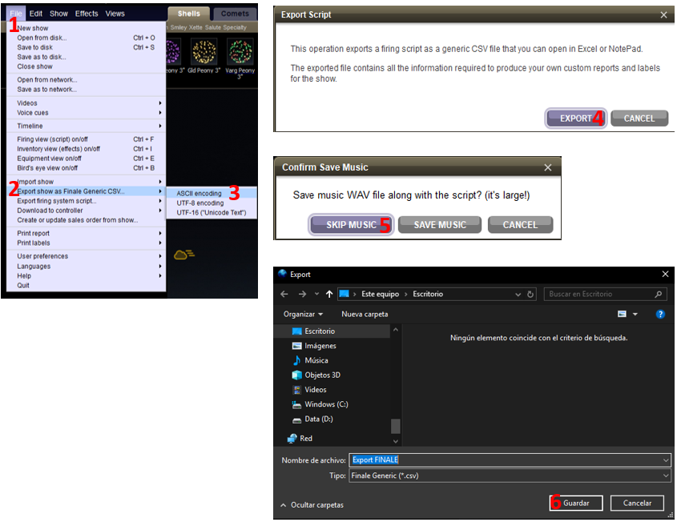

Après avoir exporté le script Finale 2D, nous continuons d'importer dans Visual Show Manager.

1. Cliquez sur le menu
2. FichierFichier de script
3. Cliquez surCliquez sur Importer ...
4. Sélectionnez Fichier de script 2D Finale comme type de script que vous souhaitez importer.
5. Sélectionnez le fichier que vous avez exporté à partir de Finale 2D et appuyez sur Ouvrir
6. Créez un nouveau nom pour l'importation à enregistrer et appuyez sur Ouvrir

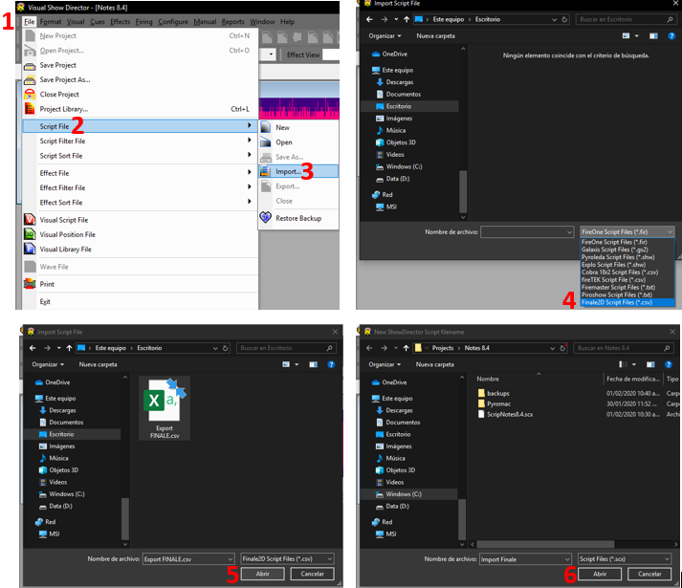

# Personnaliser le rapport d'Effet Managers

Les utilisateurs peuvent personnaliser les rapports pour Effects Manager.

1. Cliquez sur le menu Rapports
2. Cliquez sur les effets ...

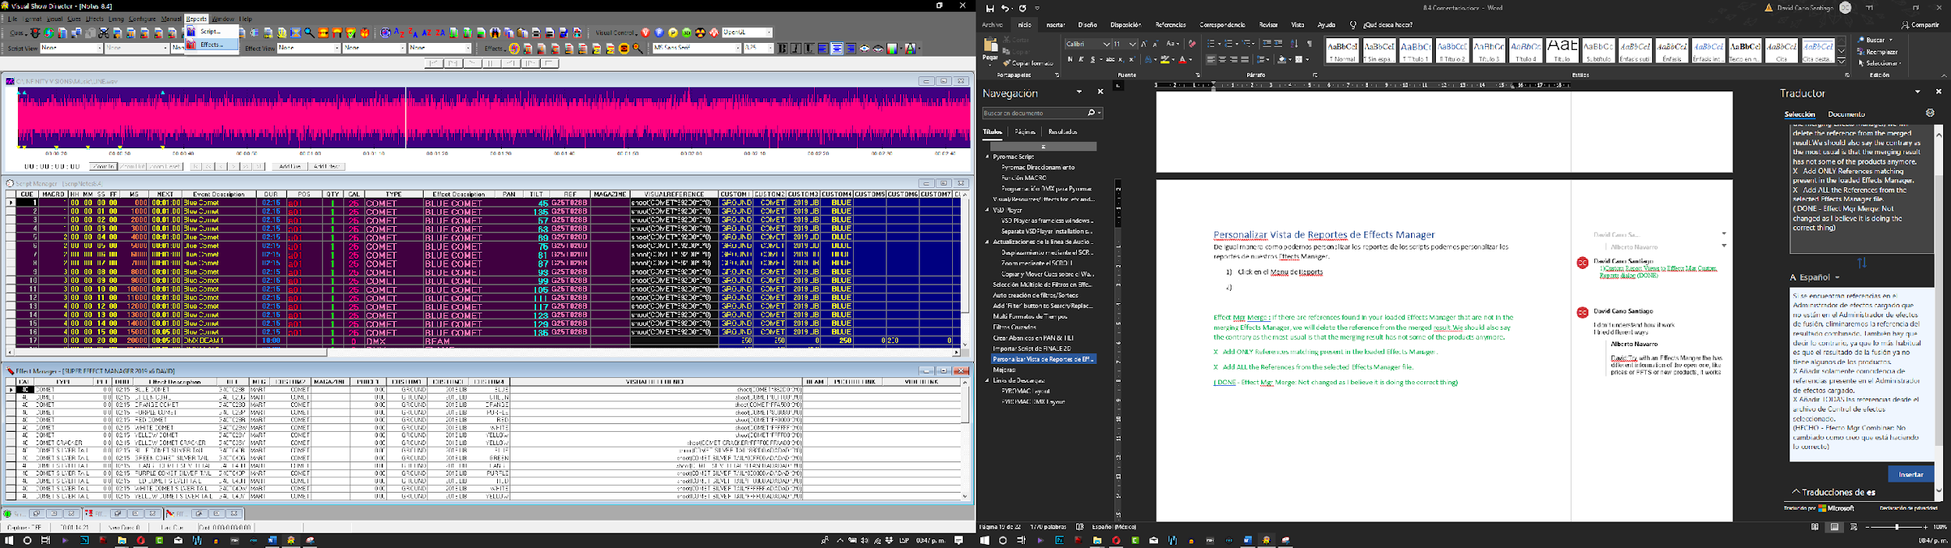

Les rapports d'effets apparaissent avec une variété de rapports prédéfinis et une section où nous pouvons créer des rapports personnalisés.

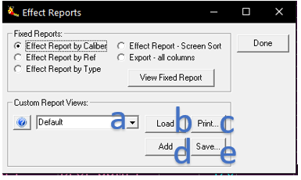

Les rapports personnalisés sont créés en personnalisant les colonnes, les filtres et les tris dans le gestionnaire d'effets, puis en les conservant ensemble. Ces rapports seront disponibles dans tous les projets de n'importe quel script.

La personnalisation de l'interface est la suivante. Rapports

1. Par défaut est une zone de liste dans laquelle vous pouvez modifier les rapports existants, afficher ou saisir le nom de l'un à ajouter. Le premier rapport appelé 'Default' est l'ordre des colonnes de votre script lors du chargement. Attention à ne pas écraser après le chargement, l'impression ou l'enregistrement d'un rapport personnalisé, utilisez 'Default' pour remettre le script à son état initial. Supprimez un rapport personnalisé, sélectionnez-le dans la liste et appuyez sur la touche SUPPR.
2. Charger: prenez le rapport et appliquez la colonne sélectionnée masquer / afficher, filtrer et trier le script actuel selon la façon dont le rapport a été personnalisé.
3. Imprimer: affiche l'aperçu avant impression. Ce bouton est grisé si votre système n'a pas d'imprimante configurée.
4. Ajouter: ajoutez le rapport à votre ensemble de rapports personnalisés. Si le nom existe déjà, il écrase cet ensemble avec les nouvelles données.
5. Enregistrer: enregistre le rapport sélectionné dans une feuille de calcul Excel.

# Fusionner la gestion des effetsr

Ceci combinera un fichier avec le gestionnaire d'effets actuel qui est chargé. Il ajoute bien des références introuvables dans le gestionnaire actuel.

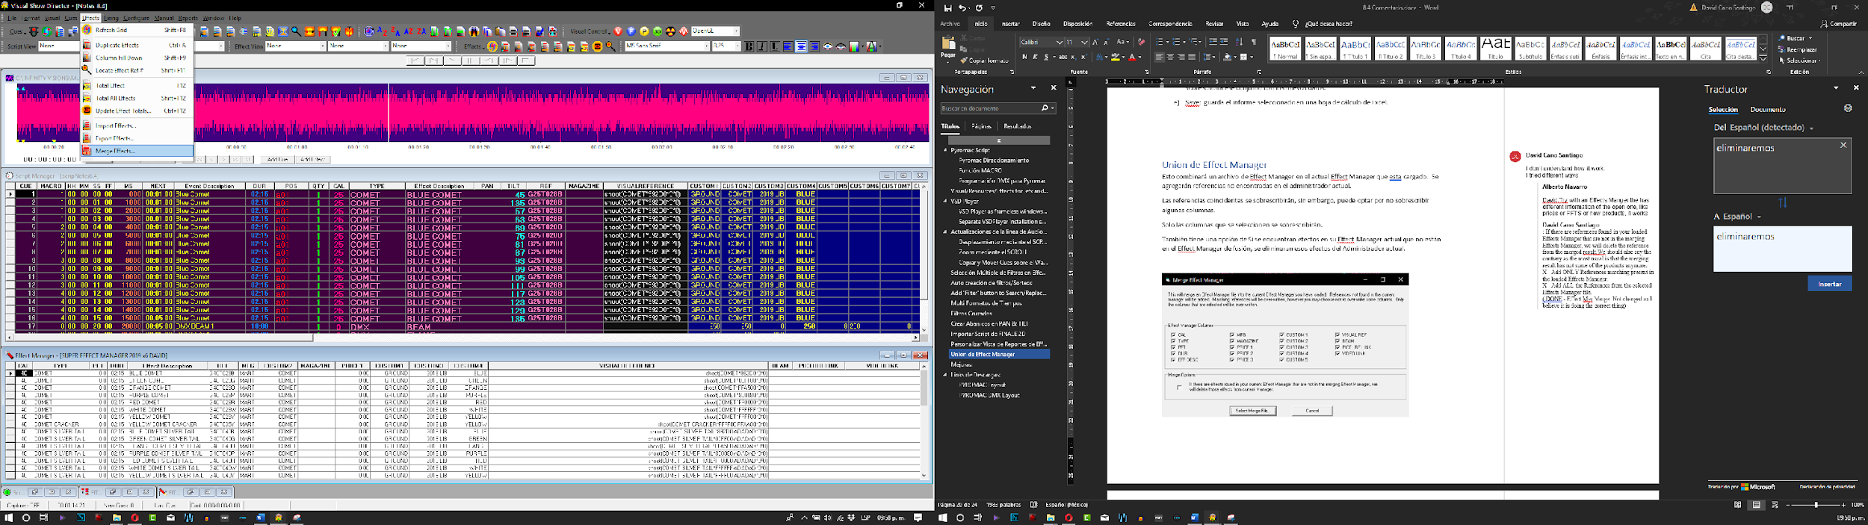

Les références correspondantes seront écrasées, cependant, vous pouvez choisir de ne pas écraser certaines colonnes.

Seules les colonnes sélectionnées seront écrasées.

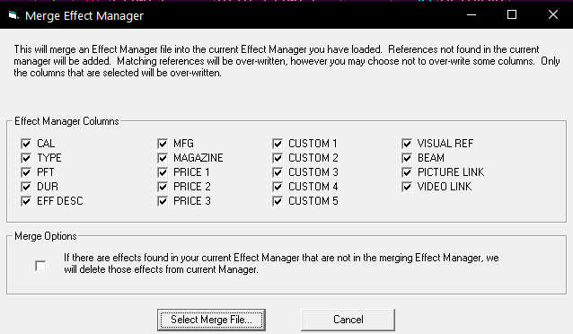

Il existe également une option de fusion qui trouvera des effets dans votre gestionnaire d'effets actuel qui ne sont pas dans le gestionnaire d'effets fusionnant et les supprimera. Cette fonctionnalité permet de fusionner dans votre gestionnaire actuel uniquement les colonnes que vous avez sélectionnées et de supprimer les effets qui ne se chevauchent pas.

# Autres améliorations:

1. modifiez les numéros de série pour qu'ils soient uniquement VSD Online. Chaque produit utilisera le même numéro de série.
2. Lorsque vous cliquez sur le wav, vous toujours ne défile pas dans le script pour afficher la queuesurbrillance (Fait)
3. Correctionproblème avec Open Nouveau script fichier filtre
4. Correctionproblème mettant guillemet simple danschamp REF provoquantaccident
5. Correctionproblème avec remplissage automatique des numéros ajoutant « 000000000 » à chaque numéro
6. Correctionproblème avec Cue InsérerPOS de seulement incrémenter numéros ADDS « 0000000000 » à chaque numéro
7. Correctionproblème avec Cue InsérerPOS alpha positions incrémenter / décrémenter ne fonctionne pas
8. fait la colonne LIVRET numériquement
9. Ajoutsauvegardetoute sécurité pour FXGen "Save Effects Library" pour faire face aux plantages aléatoires en effaçant la bibliothèque d'effets que vous avez ouverte.
10. Les fichiers journaux FXGen et VSDCreator ont été déplacés vers le dossier des fichiers journaux DebugLogs dans AppData. Un
11. problème fixe avec un filtre de script nouvellement créé a CUE2 comme '10'

# Liens de téléchargement:

## mise en page PYROMAC

[https://www.dropbox.com/s/318qhzgp9ccrbzq/PYROMAC.scxl? dl = 0](https://www.dropbox.com/s/318qhzgp9ccrbzq/PYROMAC.scxl?dl=0)

## Disposition DMX PYROMAC

<https://www.dropbox.com/s/7l5j46m959vajzo/PYROMAC%20DMX.scxl?dl=0>